“CANTANDO ME COMUNICO MEJOR”
Asignatura: Ámbito emocional social Curso: Primer nivel de transición
Fecha: 18 al 22 de Mayo de 2020. Docente: María Eugenia Andrade /Ps. Daniela Garrido González
Nombre del Estudiante: ___________________________________________________________________________
I.- Objetivo de aprendizaje:
4. Expresar sus emociones y sentimientos autorregulándose en función de las necesidades propias, de los demás y las normas de funcionamiento grupal.
II.- Contenido: Expresión de emociones.
III.- Objetivo de la clase: Expresar emociones cantando una canción
IV.- Indicaciones generales: Esta actividad la debes realizar con ayuda de un adulto, utilizar lápiz grafito, goma y lápices de colores. Debes seguir las instrucciones dadas.
V.- Actividad y ejercicio de la semana.
- Para realizarla debes observar el video que fue enviado por WhatsApp,por Tía María Eugenia.
- Completar lamina.
- Dibujar.

1. Observa la imagen del globo  2. Repasa con el lápiz la imagen del globo  3. colorea el globo del color que se menciona la canción.  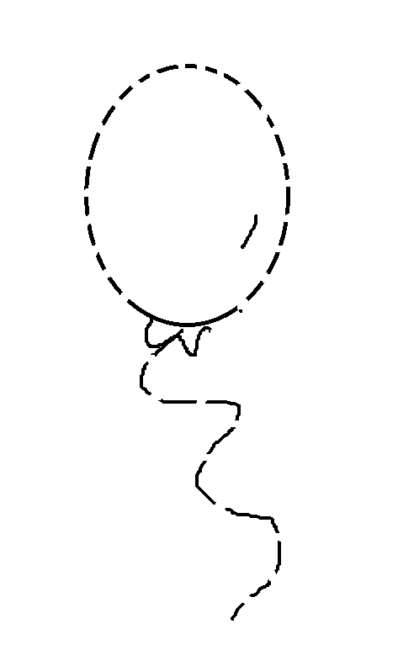 | Ahora dibuja a un niño con su “lindo globito”.

VI.- Retroalimentación: revisión de sus trabajos y comunicación vía telefónica o WhatsApp. Con el apoderado y alumno. Fotos de sus actividades.
VII.- Fecha de envío: martes 19 de mayo de 2020(colegio)
VIII.- Cómo y/o donde enviar: martes 26 de mayo 2020 (colegio)
QUE TENGAS ÉXITO EN LA REALIZACIÓN DE LA GUÍA.

